Presseinformation

ProLine P50000 von Knick:
Neuartige Hochspannungs-Messumformer für Bahnanwendungen

Berlin – Die Messumformer der neuen Serie ProLine P50000 wurden von Knick Elektronische Messgeräte speziell für die Spannungs- und Strommessung an Haupt- und Nebenstromkreisen von Lokomotiven und Triebzügen entwickelt: Sie dienen z.B. der Kurzschlusserkennung sowie der Überwachung von Traktionsumrichtern bzw. Fahrmotoren, Hilfsbetriebeumrichtern und Akkumulatorbatterien. Die Geräte sind zu allen relevanten Bahnnormen konform und entsprechen somit den hohen Anforderungen an Brandschutz (HL3 gemäß EN 45545-2 (2016)), elektrische Sicherheit, mechanische Robustheit sowie an die Unempfindlichkeit gegenüber extremen Umgebungsbedingungen und EMV-Einflüssen.
Gegenüber herkömmlichen auf Schienenfahrzeugen eingesetzten Sensoren zeichnen sich die neuen Modelle durch eine kalibrierte Messbereichsumschaltung und ein integriertes Allstromnetzteil aus. Die kalibrierte Messbereichsumschaltung gestattet eine schnelle und flexible Auswahl unterschiedlicher Eingangsbereiche bis zu ±4200 V. Nach der Umschaltung wird die hohe spezifizierte Genauigkeit (<0,1 % v.M.+ 0.1 % v.E.) ohne erneuten Abgleich eingehalten. In Kombination mit einem Shunt-Widerstand eignet sich das Gerät zur präzisen Strommessung bis in den kA-Bereich. Eine neue, zum Patent angemeldete Geräte-Konstruktion mit abgedeckten Hochspannungsklemmen stellt den Berührungsschutz sicher.
Knick gibt auf die hochgenauen, langzeitstabilen Messumformer 5 Jahre Garantie. Mehr auf www.knick.de

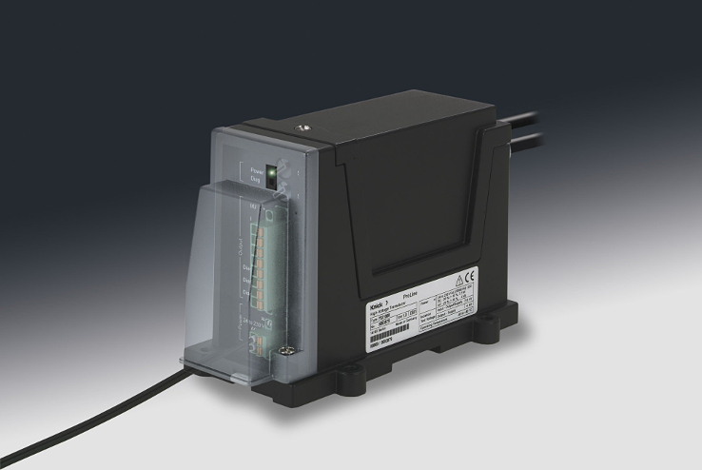
Bild: Hochspannungs-Messumformer ProLine P50000 von Knick
mit kalibrierter Messbereichsumschaltung und integriertem Allstromnetzteil

Bilder: | proline50000 | Zeichen: | 1.441
Dateiname: | 201607016_pm_proline_p50000 | Datum: | 25.08.2016

Unternehmenshintergrund

Knick Elektronische Messgeräte GmbH & Co. KG wurde vor über 70 Jahren von Dipl. Ing. Ulrich Knick in Berlin gegründet und wird heute in familiärer Tradition fortgeführt. Das innovationsfreudige Unternehmen stellt Gerätereihen für die Mess- und Regelungstechnik für die chemische Industrie, den Anlagenbau und die Industrieautomatisierung her.

Kontakt:  Knick Elektronische  Messgeräte GmbH & Co. KG  Carsten Koska  Beuckestraße 22  14163 Berlin  Tel.: 0 30 / 8 01 91 - 0  Fax: 0 30 / 8 01 91 - 200  E-Mail: knick@knick.de  Internet: www.knick.de |  | gii die Presse-Agentur GmbH  Immanuelkirchstraße 12  10405 Berlin  Tel.: 0 30 / 53 89 65 - 0  Fax: 0 30 / 53 89 65 - 29  E-Mail: info@gii.de  Internet: www.gii.de

